  [ | UNIVERSITAS TANJUNGPURA  FAKULTAS MATEMATIKA DAN ILMU PENGETAHUAN ALAM  PROGRAM STUDI SISTEM INFORMASI  Jalan Prof. Dr. H. Hadari Nawawi, Pontianak 78124

LEMBAR JAWABAN UJIAN TENGAH SEMESTER
Praktikum Pemrograman Berbasis Objek (1 SKS) — Jumat, 2 Oktober 2026, 14:00 WIB
Nama Mahasiswa | : | Aldan Putra Setiawan
NIM | : | H1101251046
Nomor Soal | : | 22
Domain Soal | : | Teknologi & Jasa Digital
Dosen Pengampu | : | Syahru Rahmayuda, S.Kom., M.Kom.

📋 PETUNJUK PENGERJAAN:
1. Tulis kode PHP pada kolom yang disediakan (boleh tempel hasil print kode).
2. Tempel screenshot output browser pada kolom yang tersedia (min. 1 gambar).
3. Tulis 3 paragraf penjelasan: (a) kenapa protected?, (b) kenapa private?, (c) di mana polymorphism?
4. Isi digit terakhir NIM (D) di kotak yang tersedia — akan dipakai di rumus diskon.
5. Kumpulkan file UTS_<NoSoal>_<NIM>.php ke LMS.
6. Wajib demo lisan 2 menit setelah submit — jika tidak bisa menjelaskan kode, nilai dikurangi.
7. Dilarang mencontek, bekerja sama, atau menggunakan AI generatif. Pelanggaran = nilai 0.

💻 BAGIAN A — KODE PHP (Tulis / Tempel)
Bobot: 70 poin
1 | <?php
2
3 | abstract class KursusCoding {
4 | protected $id;
5 | protected $nama;
6 | protected $hargaDasar;
7
8 | public function __construct($id, $nama, $hargaDasar) {
9 | $this->id = $id;
10 | $this->nama =$nama;
11 | $this->hargaDasar = $hargaDasar;
12 | }
13
14 | public function getId(){
15 | return $this->id;
16 | }
17
18 | public function getNama() {
19 | return $this->nama;
20 | }
21
22 | public function getHargaDasar(){
23 | return $this->hargaDasar;
24 | }
25
26 | abstract public function hitungTotal();
27 | abstract public function getJenis();
28 | }
29
30 | class WebDev extends KursusCoding {
31 | private $bulan;
32
33 | public function __construct($id, $nama, $hargaDasar, $bulan){
34 | parent::__construct($id, $nama, $hargaDasar);
35 | $this->bulan = $bulan;
36 | }
37
38 | // biaya sertifikat 50rb
39 | public function hitungTotal() {
40 | return ($this->hargaDasar * $this->bulan) + 50000;
41 | }
42
43 | public function getJenis() {
44 | return 'WebDev';
45 | }
46
47 | public function cetakDetail(){
48 | return "WebDev $this->bulan bulan + sertifikat";
49 | }
50 | }
51
52 | class MobileDev extends KursusCoding {
53 | private $bulan;
54
55 | public function __construct($id, $nama, $hargaDasar, $bulan) {
56 | parent::__construct($id, $nama, $hargaDasar);
57 | $this->bulan = $bulan;
58 | }
59
60 | public function hitungTotal(){
61 | $total = $this->hargaDasar * $this->bulan;
62
63 | // diskon 10% kalau lebih dari 2 bulan
64 | if ($this->bulan > 2) {
65 | $total = $total * 0.9;
66 | }
67 | return $total;
68 | }
69
70 | public function getJenis() {
71 | return 'MobileDev';
72 | }
73
74 | public function cetakDetail() {
75 | return "MobileDev $this->bulan bulan";
76 | }
77 | }
78
79 | class DataScience extends KursusCoding {
80 | private $bulan;
81
82 | public function __construct($id, $nama, $hargaDasar, $bulan){
83 | parent::__construct($id, $nama, $hargaDasar);
84 | $this->bulan = $bulan;
85 | }
86
87 | public function hitungTotal() {
88 | return $this->hargaDasar * $this->bulan + 75000; // tools
89 | }
90
91 | public function getJenis(){
92 | return "DataScience";
93 | }
94
95 | public function cetakDetail() {
96 | return "DataScience $this->bulan bulan + tools";
97 | }
98 | }
99
100 | $data = [
101 | new WebDev("C1", "Aldan", 500000, 3),
102 | new MobileDev("C2", "Dimas", 600000, 3),
103 | new DataScience("C3", "Elki", 700000, 2),
104 | new MobileDev("C4", "Zaki", 550000, 2),
105 | new WebDev("C5", "Cikidot", 450000, 4)
106 | ];
107
108 | $totalSemua = 0;
109
110 | foreach ($data as $i => $item) {
111 | $total = $item->hitungTotal();
112 | $totalSemua += $total;
113 | // tampilkan hasil
114 | echo "<b>No. " . ($i + 1) . "</b><br>";
115 | echo "Id : " . $item->getId() . "<br>";
116 | echo "Nama : ".$item->getNama()."<br>";
117 | echo "Jenis : " . $item->getJenis() . "<br>";
118 | echo "Harga Dasar : ".$item->getHargaDasar() . "<br>";
119 | echo "Total : " . $total . "<br>";
120 | echo "Detail : ".$item->cetakDetail() . "<br><br>";
121 | }
122
123 | echo "<b>Total Keseluruhan : " . $totalSemua . "</b><br>";
124
125 | ?>
126 | <?php

BAGIAN B — SCREENSHOT OUTPUT BROWSER
Bobot: 15 poin — Tempel screenshot di kotak bawah ini
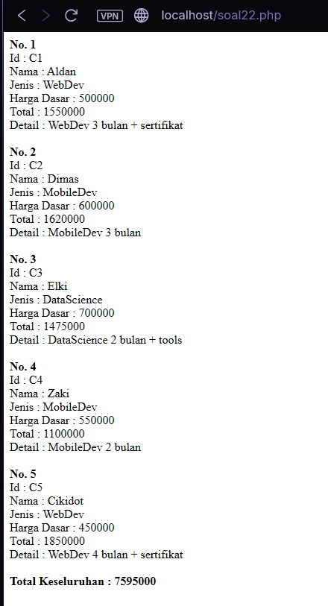

📝 BAGIAN C — PENJELASAN KODE (3 Paragraf)
Paragraf 1: Kenapa protected?
Karena Penggunaan atribut $id, $nama, $hargaDasar dalam abstract class KursusCoding digunakan untuk menerapkan Pilar OOP yaitu enkapsulasi dan bisa digunakan dalam inheritance. Bila memakai protected atribut tersebut tidak dapat diakses atau juga diubah dari luar class dengan fungsi lain, tapi data atribut itu bisa diakses dan diwariskan oleh semua child class turunannya seperti class WebDev, MobileDev, dan DataScience.
Paragraf 2: Kenapa private?
Karena Penggunaan akses private di atribut $bulan di child class lain memiliki tujuan untuk membatasi akses secara ketat sehingga hanya class tersebut yang dapat mengaksesnya, data yang menggunakan private benar2 ditutup dan tidak bisa digunakan class lain atau diluar class. Durasi kursus (bulan) adalah data spesifik yang hanya bisa diproses secara langsung oleh masing2 class turunan untuk digunakan dalam rumus fungsi hitungTotal()
Paragraf 3: Di mana polymorphism?
Konsep polymorphism dalam kode ini ada pada bagian perulangan dibagian akhir saat melakukan looping foreach untuk array $data. Dalam array itu berbagai objek yang berbeda digabungkan menjadi 1. Saat sistem menjalankan kode $item->hitungTotal() dan $item->cetakDetail() dalam loop, program akan otomatis memanggil methods yang rumus dan sifatnya beda2 tergantung objek yang sedang dibaca

RUBRIK PENILAIAN (DIISI DOSEN)
No | Aspek Penilaian | Bobot | Nilai
1 | Abstract class + protected + constructor + getter | 15
2 | 3 child class extends + private property | 20
3 | Override method + polymorphism (loop array) | 20
4 | Instansiasi 5 objek + data mahasiswa + teman | 15
5 | Perhitungan + diskon sesuai digit NIM | 15
6 | Output tabel + total keseluruhan | 10
7 | Kerapian kode + komentar | 5
8 | Penjelasan 3 paragraf (kalau kosong −20) | —
9 | BONUS: method cetakDetail() | +10
 | TOTAL NILAI AKHIR | 100

Pontianak, 2 Oktober 2026
Dosen Pengampu,
Syahru Rahmayuda, S.Kom., M.Kom.

